Node Version Manager（NVM）一款管理 Node.js 版本的工具，可以安裝不同版本，依需求切換。安裝時附帶安裝 Node Package Manager（NPM），用來管理 Node.js 所使用的套件等。

安裝流程，以 Windows 版本為例。

Windows版：<https://github.com/coreybutler/nvm-windows>

Linux / Mac版：<https://github.com/nvm-sh/nvm>

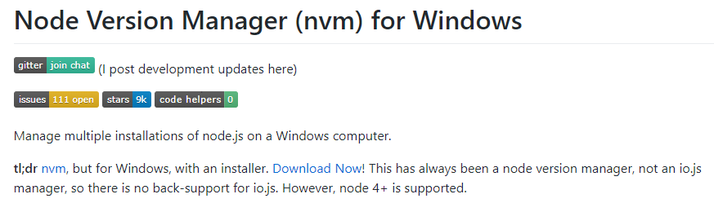

（圖）按下 Download Now

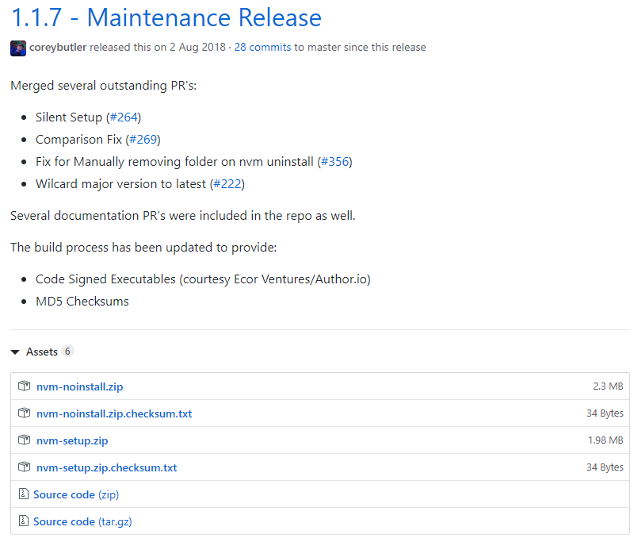

（圖）本課程使用 1.1.7版，下載 nvm-setup.zip

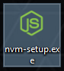

（圖）壓縮檔解開後的執行檔

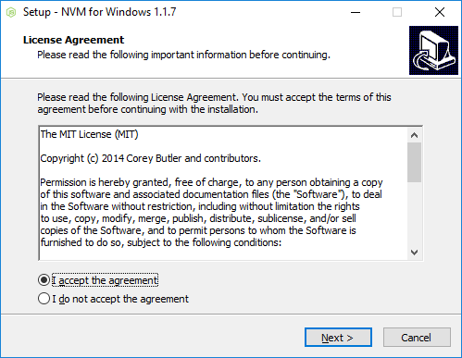

（圖）同意協議後，按下一步

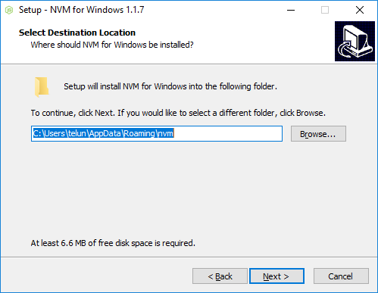

（圖）沒有特別設定的話，按下一步

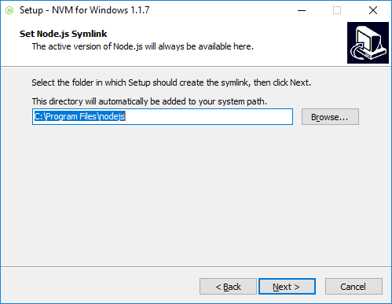

（圖）建立類似軟連結的路徑，沒有特別設定，按下一步

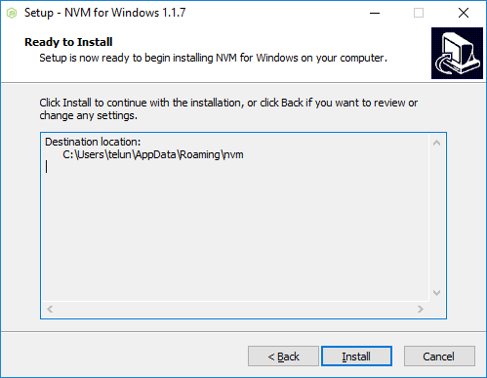

（圖）確認設定後，開始安裝

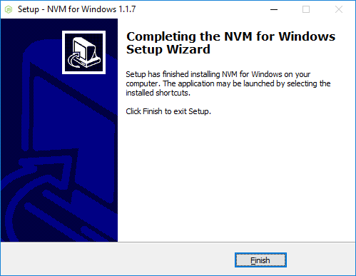

（圖）安裝結束後，按下完成

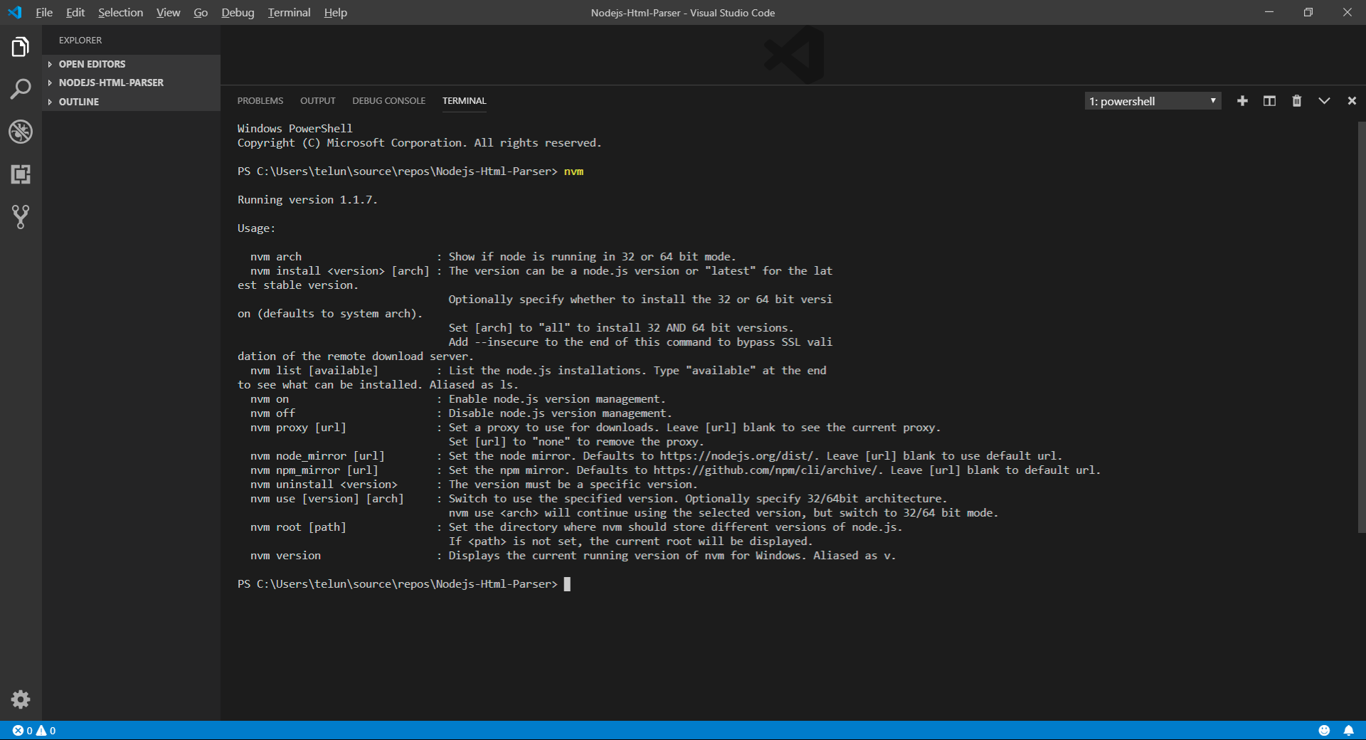

（圖）讓我們在終端機下，輸入 nvm，若出現上方畫面，代表環境建立成功

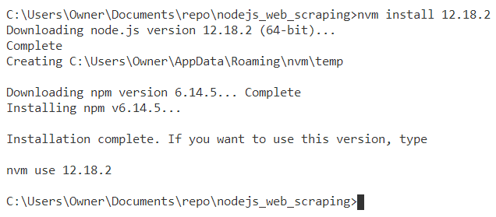

（圖）安裝 Node.js，請參考 LTS 版本，本例使用 12.18.2，會連同 npm 一起安裝

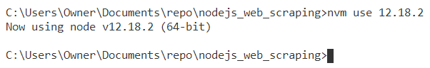

（圖）輸入 nvm use 12.18.2，系統跳出確認視窗，確認後即切換到該版本

|  |
| --- |
| nvm安裝流程 |
| 1. 安裝 nvm （Windows 版或其它作業系統版本皆可；請勿透過系統管理員權限安裝） 2. 打開 Visual Studio Code （若已開啟，請先關閉後再打開，讓其存取 nvm環境變數）   下列流程，每一個輸入完成後，請按下 Enter 執行：   1. 輸入 nvm （確認是否有 Usage 相關說明） 2. 輸入 nvm install 12.18.2 3. 輸入 nvm use 12.18.2 4. 輸入 node -v （確認 node.js版本，理應輸出 v12.18.2） 5. 輸入 npm -v（確認套件管理工具版本，理應輸出 6.14.5） |

|  |
| --- |
| 補充說明 |
| 若是專案壓縮檔有更新的情況，請解壓縮後，透過 Visual Studio Code 開啟專案資料夾，再使用 Ctrl + Shift + ` 來開啟終端機，輸入「npm i --save」來安裝套件。 |